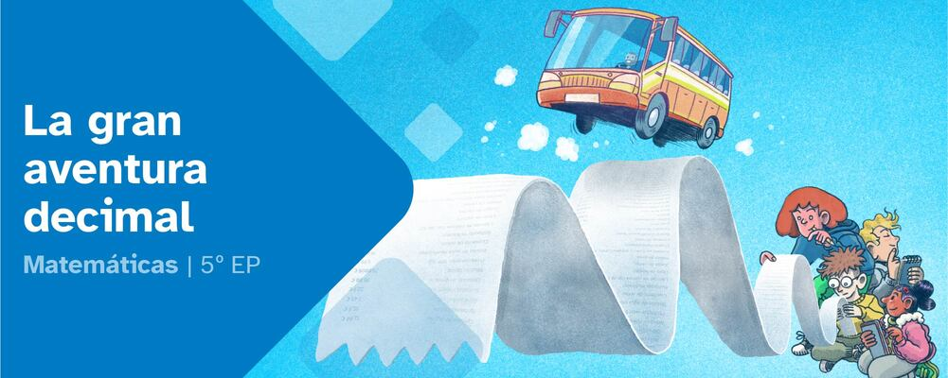
RESUMO DE CONTIDOS

Índice
1. Programando una excursión 2
2. Decimales para que 3
2.1. Importante 3
2.2. Separador decimal 4
3. Reclutando tripulantes 4
4. Investigadores por un día. 6
Recuerda 7
5. Como se leen los números decimales 7
6. RECUERDA MULTIPLICAR Y DIVIDIR. 9
7. Hablemos de dinero. 10
Atribución dos recursos incorporados ao documento 12



LA GRAN AVENTURA DECIMAL

1. Programando una excursión
En el colegio Puente de Rande, el alumnado de quinto de primaria estaba alborotado. La emoción de llegar a fin de curso y con ello la tan esperada excursión, creaba un ambiente de nerviosismo entre todos.
Este año, la dirección del centro y la asociación de padres y madres, habían decidido una salida muy especial, llevar a todo el alumnado a una ciudad costera.
La profe de matemáticas les propuso un desafío, tenían que planificar juntos la excursión.
Para ello sacó el mapa de España y lo colgó de la pared. Les propuso el primer reto:
Encontrar un pueblo o ciudad costera que estuviera muy lejos de nuestro colegio, a 650 kilómetros de distancia.
Para ello necesitarían utilizar una regla, un compás y lápices de colores.
La profesora les indicó que todos los mapas tienen una escala, que esta representa la distancia que hay entre la realidad y el dibujo.
Los alumnos y alumnas se reunieron en equipos de cuatro. Cada equipo eligió un color diferente, y se pusieron a trazar una circunferencia de 650 km de radio sobre el mapa.
Pronto comenzaron a verse nombres de ciudades y pueblos costeros. Todos y todas, buscaban la ciudad que más les gustaba.
Una vez seleccionada la ciudad por cada grupo, buscaron información hotelera, ofertas de actividades acuáticas, excursiones programadas y cuantas actividades se ofrecían en cada destino seleccionado.
Cuando todos los equipos tuvieron seleccionado su destino preferido, cada capitán del grupo expuso la selección al resto de la clase.
Una vez expuestas todas las alternativas vacacionales, se procedió a votar la que más le gustaba a todos y a todas.
La seleccionada fue una preciosa ciudad costera, con playas de arena fina blanca, que ofrecía la más variada gama de actividades acuáticas, submarinismo, natación, remo, vela...
Ahora ya estaban listos y listas para embarcarse en la aventura. Tenían todo planeado, donde alojarse, las comidas a realizar, el precio de las actividades...
Todo estaba preparado para el gran día.
¿Qué te parece? ¿Estáis preparados/as para zarpar en esta aventura?
El reto comienza aquí: ¿Os animáis a planificar vuestra propia excursión?
¡Adelante, a divertirse!

2. Decimales para que
¿Para qué usamos los números decimales? ¿Para qué nos sirven?
Además del dinero, los números decimales se usan para medir distancias, tiempo, cantidades, pesos, y volúmenes.
Por ejemplo:
El trayecto a recorrer para cruzar la ría es de 35,6 Km,
Se tarda 1,5 horas en comer cada día.
Cruzar en barco la ría de Vigo cuesta 35,75 euros.
Nuestra mascota pesa 11,75 gr, y nosotros 29,5 Kg.
Deberemos consumir al menos 1,5 litros de agua al día.
Parece que es interesante esto de los decimales... ¡Empecemos despacio !
Las milésimas se emplean para mediciones muy exactas. Nuestra moneda, los euros, solo lleguen a la centésima
Pero es bueno que sepas que las milésimas existen y cómo trabajar con ellas.

2.1. Importante
Es muy importante que sepas que en ocasiones en lugar de una coma te encontrarás un punto, pero no te preocupes, significa lo mismo. Si algún ejercicio aparece un punto significará lo mismo que una coma, pero tú pon siempre una coma en los ejercicios que realices.
El sistema Internacional de medidas acepta ambas opciones, aunque en estos ejercicios veréis más la coma que el punto , es bueno que sepáis que los dos son válidos, siempre se deben escribir en la parte de abajo del número.
Para aquellos que os guste mucho la informática podréis cambiar la configuración del equipo para que sólo reconozca la coma, pero creo que ahora no es necesario hacerlo.

2.2. Separador decimal
Recuerda que en algunos ejercicios encontrarás un punto ". " en lugar de una coma "," Significaran exactamente lo mismo.
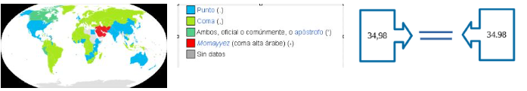

En vuestro cuaderno de bitácora deberéis usar siempre la coma para referiros a números decimales.

3. Reclutando tripulantes
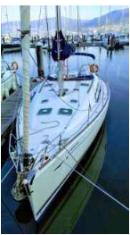
¡Zarpamos!
A veces, cuando trabajamos en grupo, puede ser un poco difícil ponernos de acuerdo. Por eso, la profesora ha decidido repartir las tareas entre todos y asignar un "rol" a cada miembro del equipo.
Los roles se irán cambiando en cada fase del proyecto. Para llevar un control, se os dará un cuaderno de bitácora. En él, deberéis apuntar el cambio de roles de cada fase. Así, todos tendréis la oportunidad de vivir la experiencia de un buen trabajo en equipo.
La primera tarea será formar vuestra tripulación. Tenéis que buscar un nombre chulo para el grupo y diseñar un logo que os represente.
¡Atención, viajeros! Vamos a repartir los roles.
- Capitán/a: será el representante del grupo cuando se presenten las ideas. Es el portavoz del equipo.
- Contramaestre: apunta todo lo que se diga en el grupo.
- Oficial: se asegura de que todos puedan hablar y regula el turno de palabra.
- Grumete: se encarga de repartir y recoger el material o lo que sea necesario.
Cada grupo tendrá un "Cuaderno de Bitácora". En él se anotarán todas las actividades y retos que resuelvan juntos.
Una vez formados los grupos, ¡comienza la aventura!

TRABAJO EN EQUIPO.
Os proponemos una manualidad para trabajar los números decimales.
Con esta actividad manipulativa, reforzaremos objetivos como:
- Escribir los números decimales.
- Leer los números decimales.
- Formar números según su valor posicional.
Lo primero, distribuiros en grupos para realizar esta manualidad, es un trabajo cooperativo y colaborativo. Para ello necesitaréis:
- Vasos de cartón.
- Papel para escribir números y palabras.
- Plastificadora (para que el material dure más)
- Rotulador o impresora.
- Piezas de colores (valen corchos, tapones, chapas de botellas, cualquier cosa que se os ocurra, incluso bolitas de papel.
Cómo lo haremos:
Preparad 5 o 6 vasos de cartón, y a cada uno de ellos le pegáis un papel en el que ponga:
Centenas, Decenas, Unidades, décimas, centésimas y milésimas.
Luego haced varios números, del 0 al 9, plastificarlos para que duren más tiempo. Pueden ser en círculo, cuadrado, estrella... lo que os apetezca y os resulte más sencillo y divertido.
Ordenad los vasos, de forma que estén colocados según su valor posicional (centenas, decenas, unidades, décimas, centésimas y milésimas).
Juegos:
1º Uno de vosotros dirá un número, y otro deberá colocar las piezas correctamente, otro compañero/a leerá ese número sin equivocarse, y el cuarto compañero/a supervisará y corregirá la tarea, en caso de ser necesario. Luego cambiaremos los roles teniendo que pasar cada jugador/a por cada uno de los puestos.
Aquí tenéis unas fotos de cómo os puede quedar.
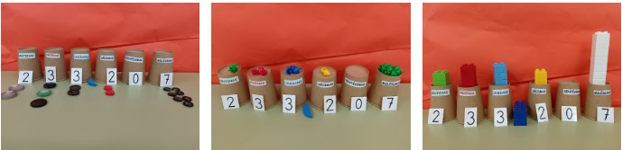

4. Investigadores por un día.
¿Sabéis por qué aparecieron los números?
- ¿Sabéis por qué aparecieron los números?
- ¿Qué clases de números existen?
- ¿Por qué llevan una coma algunos de ellos?
- ¿Por qué los números decimales son tan importantes?
- ¿En qué momentos de vuestra vida usáis cada tipo de número?
La historia empieza con los números naturales...
"Desde hace siglos la humanidad necesitó contar objetos, animales, fruta, personas... allá donde mires los números están siempre presentes en todos los sitios..."
Busca información en internet sobre la historia de cómo aparecieron los números decimales, y exponedlo en el aula con el resto de compañeros y compañeras.
Seréis investigadores por un día.
Recuerda que la búsqueda en internet debe provenir de una fuente fiable, y comparar siempre los datos para asegurar que sean verídicos. También podéis buscar vídeos o cuentos para obtener imágenes y dibujos.
Parte entera y decimal
Recuerda que:
1. Los números naturales se pueden expresar como números decimales, colocando una coma y tantos ceros como desees detrás, sin que el valor numérico varíe.
Ejemplo 3 = 3,0 = 3,00
2. Las fracciones pueden representar números decimales.
Ejemplo 1/4 = 0,25
3. Los números decimales, tienen una parte entera y una parte decimal.
Ejemplo : 3,14 . 3 es la parte entera 14 sería la parte decimal
Ordenando ideas
Objetivos.
Ahora nuestro objetivo es el de recordar lo que ya aprendiste el curso pasado.
- Reconocer un número decimal.
- Representarlos
- Ordenar decimales
- Descomponer números decimales (décimas, centésimas, milésimas)
- Seguir series ascendentes y descendentes
- Sumar y restar decimales.

Recuerda
Tripulantes, quizás hayáis olvidado como se descomponen los números decimales o como se leen, aquí tenéis un esquema que os ayudará.
Si tomamos un número cualquiera, por ejemplo,123,456 y lo descomponemos, obtendremos:
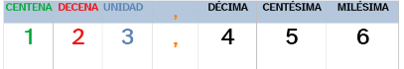

Este número se descompone en:
1 Centena+2 Decenas+3 Unidades+ 4 décimas + 5 centésimas + 6 milésimas.
O bien:
100 + 20 + 3+ 0,4 + 0,05 + 0,006

5. Como se leen los números decimales
Lo más fácil para leer un número decimal, es indicar el número de la parte entera, coma y número de parte decimal.
Por ejemplo: 123,456 sería ciento veintitrés unidades (123) coma cuatrocientos cincuenta y seis (456).
Existe una forma de leerlos mucho más precisa y técnica, que debemos practicar y aprender, se trata simplemente de indicar la parte entera como unidades y la parte decimal nombrarla teniendo en cuenta dónde cae el último número decimal. De esta forma, el ejemplo anterior sería.
123 unidades y 456 milésimas, puesto que el 6 coincide con la milésima.
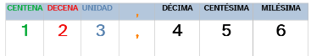

Veamos otros ejemplos:
Ejemplo: 2,3. Dos coma tres = Dos unidades y tres décimas. O, 2 Unidades y 3 décimas
Ejemplo: 2,31. Dos coma treinta y uno, Dos unidades y treinta y una centésimas.
2 unidades y 31 centésimas.
Ejemplo: 2,314. Dos coma trescientos catorce. Dos unidades y trescientas catorce milésimas. 2 unidades y 314 milésimas.
Manipula.
Es importante que sepas, que al igual que los números naturales, enteros o fraccionarios, los números decimales se pueden representar en una recta.
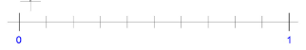

¡Es más! Verás como en algunas ocasiones, nos ayudan a entender algunos conceptos como aproximar o redondear.
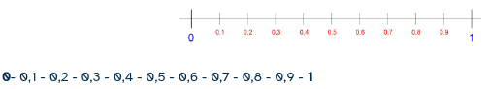

En esta recta estamos representando las décimas.
Como verás, entre el 0 cero y el 1 uno, hay infinidad de números, estos son las décimas, las centésimas o las milésimas.
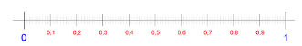

En esta recta están representadas las décimas en rojo, y si las dividimos en diez partes, obtenemos las milésimas.
Prueba tú a hacer una recta, y a dividirla en:décimas, centésima y milésimas.
Recuerda: suma y resta de números decimales
Como ya has visto el curso anterior, los números decimales se suman y restan igual que los naturales.
Debes tener muy en cuenta que, al colocarlos en columna, siempre debe coincidir la coma debajo de la coma, en caso de que exista en ambos números.
Debes sumar los números que tienen el mismo valor posicional, unidad con unidad, décima con décima, centésima con centésima y milésima con milésima.
Al igual que cuando sumas los números naturales, por ejemplo 300 + 20 sumas las unidades, luego las decenas y luego las centenas.
El orden de "por donde" empezar a sumar es siempre el mismo, de derecha a izquierda, igual que los números naturales. Sobre todo por si se da una suma o resta con llevadas.
También es importante que sepas que puedes colocar cuántos ceros necesites detrás de la coma, sin que el número varíe, es decir, es lo mismo 2,5 que 2,50 que 2,500.
De este modo, si necesitas poner ceros para que te resulte más fácil realizar las sumas o las restas, ya sabes que puedes hacerlo.
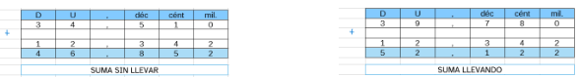

RESTAS
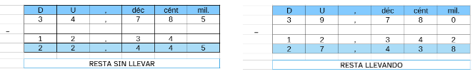

6. RECUERDA MULTIPLICAR Y DIVIDIR.
La unidad seguida de ceros
Para multiplicar un número decimal por la unidad seguida de ceros, se desplaza la coma a la derecha tantos lugares como ceros hay.
Si no se puede desplazar más la coma por no haber más números, colocaremos tantos ceros como nos hagan falta.
Ejemplos:
3,25 x 10 = 32,5 Muevo la coma un lugar, ya que hay un cero.
3,25 x 100 = 325 Muevo la coma dos lugares porque hay dos ceros.
3,25 x 1000 = 3250 Muevo la coma dos lugares pero añado un cero para igualar el número de ceros que hay.
Para dividir un número decimal por la unidad seguida de ceros, se desplaza la coma hacia la izquierda tantos lugares como ceros hay.
En caso de no haber cifras se colocan ceros delante para poder seguir moviendo posiciones.

Ejemplos:
52,1 / 10 = 5,21 una sola posición
52,1 /100 = 0,521 muevo la coma dos posiciones
52,1 / 1000 = 0,0521 necesito poner un cero más para poder mover la coma.
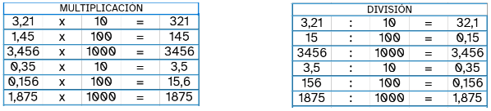

7. Hablemos de dinero.
Buscando presupuesto.
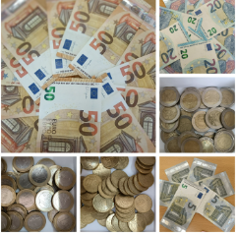
Para sumar o restar números decimales debes siempre sumar cada cifra con su homóloga, en caso de hablar de dinero será: euros con euros manteniendo unidades con unidades, decenas con decenas y así con las demás cifras, y la parte decimal recuerda que no es lo mismo 0,20 céntimos que 0,02 dos céntimos, mantén siempre el orden.

Al colocar los números en columna recuerda que la coma de un número debe estar debajo de la coma del otro, y que puedes poner los ceros que necesites a la derecha de la coma.
Por ejemplo: 0,2 + 0,02 = 0,22 , son 22 céntimos, al primer número le podremos poner en caso de necesidad una cero detrás del 2 para reconocer que son 20 céntimos o para realizar una resta.
0,20 - 0,02 = 0,18

Dividimos decimales
Ahora dividiremos decimal entre decimal. ¡Verás qué fácil es!
Lo primero que debes hacer es escribir el dividendo y el divisor como de costumbre.
Fíjate que el divisor lo convertiremos en un número natural. Para hacerlo, lo multiplicaremos por la unidad seguida de ceros, es decir, 10, 100, 1000. Es decir, tenemos que conseguir quitar la coma.
Cuando multipliquemos el divisor por 10, 100 o 1000... debemos multiplicar también el dividendo por el mismo número, para que el cociente no varíe. Así el resultado será el correcto.

Atribución dos recursos incorporados ao documento
Recursos incorporados por orde de aparición e páxina:

Páxina 4: WIKIPEDIA NuclearVacuum. Nations based on decimalseparator in use. (CC BY-NC-SA 3.0)
Páxina 4: NuclaerVacuum. Leyenda del mapa de separdores decimales. (CC BY-NC-SA 3.0))
Páxina 4: Elaboración propia (Proyecto cREAgal). Igualdad de escritura decimal. (CC BY-NC-SA 4.0)
Páxina 4: Elaboración propia (Proyecto cREAgal). Barco de vela. (CC BY-NC-SA 4.0)
Páxina 5: Elaboración propia (Proyecto cREAgal). Números decimales foto 1. (CC BY-NC-SA 4.0)
Páxina 5: Elaboración propia (Proyecto cREAgal). Números decimales foto 2. (CC BY-NC-SA 4.0)
Páxina 5: Elaboración propia (Proyecto cREAgal). Números decimales foto 3. (CC BY-NC-SA 4.0)
Páxina 7: Elaboración propia (Proyecto cREAgal). Descomposición de números decimales. (CC BY-NC-SA 4.0)
Páxina 8: Elaboración propia (Proyecto cREAgal). Recta de la unidad. (CC BY-NC-SA 4.0)
Páxina 8: Elaboración propia (Proyecto cREAgal). Representación de las décimas. (CC BY-NC-SA 4.0)
Páxina 8: Elaboración propia(proyecto cREAgal). Recta centésimas. (CC BY-NC-SA 4.0)
Páxina 9: Elaboración propia (Proyecto cREAgal). Sumas sin llevar. (CC BY-NC-SA 4.0)
Páxina 9: Elaboración propia (Proyecto cREAgal). Sumas llevando. (CC BY-NC-SA 4.0)
Páxina 9: Elaboración propia (Proyecto cREAgal). Resta sin llevar. (CC BY-NC-SA 4.0)
Páxina 9: Elaboración propia (Proyecto cREAgal). Suma llevando. (CC BY-NC-SA 4.0)
Páxina 10: Elaboración propia (Proyecto cREAgal). Tabla multiplicar decimales. (CC BY-NC-SA 4.0)
Páxina 10: Elaboración propia (Proyecto cREAgal). Tabla dividir decimales. (CC BY-NC-SA 4.0)
Páxina 10: Elaboración propia (Proyecto cREAgal). Collage monedas billetes. (CC BY-NC-SA 4.0)


“La gran aventura decimal”, do proxecto cREAgal, publícase coa Licenza Creative Commons Recoñecemento Non-comercial Compartir igual 4.0

